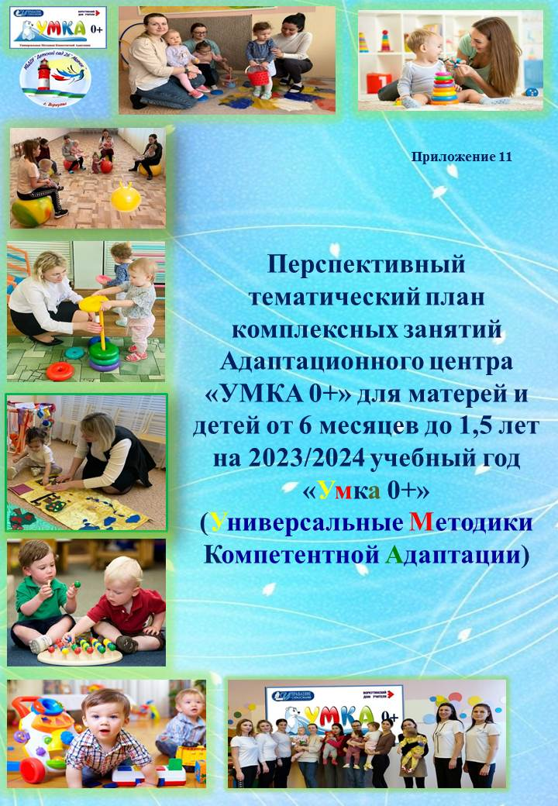

**Перспективный тематический план комплексных занятий Адаптационного центра «УМКА 0+» для матерей и детей от 6 месяцев**

**на 2023/2024 учебный год**

|  |  |  |  |  |  |
| --- | --- | --- | --- | --- | --- |
| №  п/п | Тема | Задачи | Содержание | Взаимодействие с родителями | Игровая среда, материалы  и оборудование |
| **1 Блок «Я расту здоровым»** | | | | | |
| 1. | **«Здравствуй детский**  **сад»** | Создание эмоционального благополучия, атмосферы безопасности; повышение позитивного настроя, сплочение детско-родительского коллектива; снятие эмоционального напряжения | 1.Приветствие  2.Общий круг. Музыкальное приветствие (закрепить как традицию)  3.Краткое знакомство родителей с программой и содержанием предстоящих занятий (можно подготовить и показать яркую презентацию плана деятельности центра и представить специалистов)  4.Игра «Королевство игрушек» (центр развивающего обучения)  5.Игровая ситуация «В гостях у Феи» (сенсорно-релаксационный центр);  6. Игра «Веселый поезд» и «Карусели»;  7.Игра “Танцуют ножки, танцуют ручки  8.Творческая мастерская «Волшебные ладошки».  9. Общий круг. Музыкальное прощание (закрепить как традицию). | 1.Рассказ об учреждении.  2.Медиапрезентация.  3.Знакомство с программой занятий.  4.Беседа «Проблемы адаптации ребенка к ДОУ» | Магнитофон; диски с музыкой; канат с цветными атласными лентами, обруч; игровое оборудование центра развивающего обучения; сухой бассейн; фитболы; спортивный мяч; гуашь красного, зеленого, синего, желтого цвета; кисти. |
| 2. | **«Соблюдаем мы режим.**  **Он нам так необходим!»** | Создание эмоционального благополучия; снятие эмоционального напряжения; развитие зрительного внимания, сенсорных способностей, координации движений, мелкой и крупной моторики, речи, лексического запаса. | 1.Традиционный общий круг. Музыкальное приветствие.  2. Музыкальные игры и комплекс двигательных упражнений «Бодрое утро» с использованием материалов методики Е. Железновой «Музыка с мамой»  3. Знакомство с фольклорными игровыми традициями пестования – потешки, песенки и колыбельные («материнский фольклор») с использованием атрибутов и персонажей.  4. Упражнения: «Волшебная дорожка» (сенсорная тропа), «Разноцветные капельки»;  5. Лото «Найди овощ», разрезные картинки  6. Творческая мастерская «Огород»  7. Круг. Музыкальное прощания «Ласковые ладошки» | Беседа «Режим дня – залог гармоничного развития малыша») + рекомендации просмотра дополнительной информации по теме на сайте. Листы А4 с нарисованной корзинкой; гуашь красного, желтого, коричневого, зеленого, оранжевого цвета. | Магнитофон, диски с музыкой; корзина с овощами; |
| 3. | **«Правильно питаемся – сил набираемся»** | Снятие эмоционального напряжения; сплочение детско-родительской группы; развитие неречевого слуха, слухового внимания; развитие сенсорных способностей (размер), мелкой и общей моторики, координации движений; развитие речи, лексического запаса; развитие эмоциональной отзывчивости. | 1. Традиционный общий круг. Музыкальное приветствие  2. Игровая практика: «Покормим куклу», игры с посудой, муляжами овощей и фруктов.  3. Игры на развитие моторики (сопровождается беседой о необходимости прививать навыки самостоятельного владения элементарными навыками питания и гигиены)  - пальчиковые игры «про еду» с использованием фольклорного материала;  - игры с крупой + можно использовать технику рисования крупой!  4.Игра с рамками и вкладышами по Монтессори «Фрукты»  - «Режем фрукты на угощение»;  5. Игра «Большая и маленькая корзинки»  6. Творческая мастерская аппликация «Компот в банке»  7. Традиционный общий круг. Музыкальное прощание. | Беседа «Сбалансированный рацион как основа детского меню» + рекомендации просмотра дополнительной информации по теме на сайте | Магнитофон, диски с музыкой; корзины (большая и маленькая) с муляжами фруктов; картина с изображением фруктового сада; бубен, банки с завинчивающимися крышками рамки и вкладыши по Монтессори; игра «Шнуровка», пластилин. |
| 4. | **«В здоровом теле – здоровый дух!»** | Создание эмоционально комфортной атмосферы; развитие неречевого слуха, слухового внимания; обогащение сенсорного опыта, развитие восприятия, внимания, умения группировать однородные предметы; развитие мелкой и общей моторики, координации движений; развитие речи, лексического запаса. | 1.Традиционный общий круг. Музыкальное приветствие.  2.Практическое обучение комплексу упражнений на фитболах + можно использовать элементы методики «беби-йога»  3. Активные музыкальные и подвижные игры с атрибутами и мячом.  4. Пальчиковая гимнастика «Пальчики гуляют», «Танец с листочками»;  Сюрпризный момент «Зайка попрыгай-ка и Ёжик»,  5. Творческая мастерская «Разноцветная осень».  6. Круг. Музыкальное прощания «Ласковые ладошки» | Беседа «Физическая нагрузка и двигательная активность малыша» + рекомендации просмотра дополнительной информации по теме на сайте | Магнитофон, диски с музыкой; разноцветные листочки; фитболы;  маленькие мячики; картинки с изображением сада и огорода; куклы Заяц, Бабушка, Ёж; бубны; листы А4; Вода в тазу; кисти; гуашь красного, желтого, оранжевого, зеленого цвета, мелкая соль. |
| 5. | **«Закаляйся, если хочешь быть здоров!»** | Создание эмоционально комфортной атмосферы; повышение психолого-педагогической компетенции родителей и практическая помощь в вопросах сохранения и укрепления физического и психического здоровья ребенка в младенчестве. | 1.Традиционный общий круг. Музыкальное приветствие.  2. Беседа «Способы закаливания малыша» + рекомендации просмотра дополнительной информации по теме на сайте  3. Игровой массаж для малыша («Музыка с мамой»)  4. Практическая демонстрация дорожек здоровья и других пособий для массажа стоп, оздоровительной ходьбы, ползанья и лазанья.  4. Тематические музыкальные и подвижные игры с атрибутами и мячом.  5. Игры с водой.  6. Знакомство с изобразительными техниками (Например, создаем изображение морских жителей «Мамы и малыши» из оттиска ладоней мамы и ребенка).  7. Круг. Музыкальное прощания. | Беседа «Способы закаливания малыша» + рекомендации просмотра дополнительной информации по теме на сайте | Магнитофон, диски с музыкой; дорожки здоровья; мячик разного размера; гуашь; листы А4. |
| **2 Блок «Я расту и развиваюсь»** | | | | | |
| 6. | **«Играем с малышом весело и с пользой!»** | Создание эмоционально комфортной атмосферы; обучение детей установлению контакта друг с другом; сплочение группы; развитие дыхания, неречевого слуха, координации движений, моторики рук, восприятия, внимания, воображения; развитие пространственных отношений. | 1.Традиционный общий круг. Музыкальное приветствие.  2. Демонстрация необходимых игрушек и игровых пособий для развития ребенка по месяцам и игровая практика  3. Музыкально-ритмические игры с предметами.  4.Подвижная игра «Сороконожка» (Е. Железнова)  5.Рисование пальчиками «Снег порхает и кружится» (по методике И.А. Лыковой)  6. Круг. Музыкальное прощания «Ласковые ладошки». | Беседа о мягкой педагогике в младенческом и раннем возрасте и мягкой игровой среде  + рекомендации просмотра дополнительной информации по теме на сайте | Магнитофон, диски с музыкой; Листы А4; гуашь; ватные палочки. |
| 7. | **«Играем с мамой»** | Создание эмоционально комфортной атмосферы; развитие слухового восприятия, зрительного внимания; умения ориентироваться в пространстве; сенсорных способностей; развитие подражательности, фантазии; развитие артикуляционной, мелкой и общей моторики, координации движений. | 1.Традиционный общий круг. Музыкальное приветствие.  2.П/игра «Веселый колокольчик»  3. Упражнение «Танец с погремушками»;  4. Упражнения «По зимней дорожке» «Прятки в озере», «Поймай разноцветные снежинки из облака».  5. Творческая мастерская «Снеговичок».  6. Круг. Музыкальное прощания «Ласковые ладошки». | Беседа о значении эмоциональной связи с мамой на ранних этапах развития ребенка.  Демонстрация игровых пособий, изготовленных своими руками из бросовых материалов (обзор + рекомендации просмотра подготовленных мастер-классов по изготовлению игровых пособий на сайте) | Магнитофон, диски с музыкой; погремушки; снежинки; гуашь; бросовый материал. |
| 8. | **«Играем все вместе»** | Создание эмоционально комфортной атмосферы; обогащение сенсорного опыта детей; обучение группировке однородных предметов; развитие координации движений, моторики рук, восприятия, внимания умения ориентироваться в пространстве; снятие эмоционального и мышечного напряжения. | 1.Традиционный общий круг. Музыкальное приветствие.  2. Игры в развивающем центре  - «Найди пару»; «Разрезные картинки»;  - «Зайчик и ёлочка»;  3. Гимнастика для глаз «Снежинки полетели»;  4. «Снежные прятки» (Игры с крупами);  5. Рисование «Праздничная ёлочка» (по методике И.А. Лыковой) – создание коллективного панно  6.Круг. Музыкальное прощания | Знакомство с традиционными народными фольклорными играми.  Материнский фольклор. | Магнитофон, диски с музыкой; крупы; игрушка; панно с ёлочкой; бросовый материал. |
| 9. | **«Я играю сам»** | Создание эмоционально комфортной атмосферы; развитие слухового восприятия, зрительного внимания; умения ориентироваться в пространстве; сенсорных способностей; развитие подражательности, фантазии; развитие артикуляционной, мелкой и общей моторики, координации движений | 1.Традиционный общий круг. Музыкальное приветствие.  2.Игры с кинетическим песком и(или) водой.  3. Пальчиковая гимнастика «Сложим кулачки», «Фонарики у дороги»;  4. Изобразительное творчество (по методике И.А. Лыковой) – «Самостоятельное творчество малыша».  5.Круг. Музыкальное прощания | Демонстрация развивающих возможностей различных конструкторов (лего, кубики и строительный материал разных размеров и материалов, игровая практика по элементарному конструированию из различного строительного и бросового материала | Магнитофон, диски с музыкой; кинетический песок н каждого ребенка; различный строительный материал; листы А4, гуашь, печатки. |
| **3 блок «Я расту и учусь говорить»** | | | | | |
| 10. | **«Слушаю, запоминаю, повторяю»** | Создание эмоционально комфортной атмосферы; обогащение сенсорного опыта детей; обучение составлению целого из частей; развитие координации движений, моторики рук, восприятия, зрительного внимания, умения ориентироваться в пространстве; снятие эмоционального и мышечного напряжения | 1.Традиционный общий круг. Музыкальное приветствие.  2. Музыкальная игра «Паровоз с остановками».  3. Игровой самомассаж «Мороз».  4. П/и «Мой весёлый звонкий мяч»  5. Пальчиковая гимнастика «Снеговичок».  6. Аппликация из комочков ватты «Снеговик –великан» (по методике И.А. Лыковой)  7.Круг. Музыкальное прощания | Беседа об этапах речевого развития ребенка. | Магнитофон, диски с музыкой; цветная бумага; мячи разного размера; ватта. |
| 11. | **«Наши умные пальчики»** | Создание эмоционально комфортной атмосферы; обогащение сенсорного опыта детей; обучение группировке однородных предметов; развитие координации движений, моторики рук, восприятия, внимания умения ориентироваться в пространстве; снятие эмоционального и мышечного напряжения. | 1.Круг. Музыкальное приветствие.  2. Пальчиковая гимнастика «Разноцветные пальчки», «Мальчик-пальчик»;  3.П/игра «Паровоз» , «Пузырь», «Мой веселый звонкий мяч»  4.Музыкальная игра «Оркестр»;  5.Упражнение «Прокатим матрешек на поезде»;  6. Творческая мастерская «Рисование манной крупой».  7.Круг. Музыкальное прощания | Беседа о необходимости развития мелкой моторики для полноценного формирования речевых навыков и активизации речевых центров | Магнитофон, диски с музыкой; музыкальные инструменты; мячи разного размера; матрешки разного размера; подносы с манной крупой. |
| 12. | **«Играем в сказку»** | Создание эмоционально комфортной атмосферы; обогащение сенсорного опыта детей; обучение составлению целого из частей; развитие координации движений, моторики рук, восприятия, зрительного внимания, умения ориентироваться в пространстве; снятие эмоционального и мышечного напряжения | 1.Круг. Музыкальное приветствие.  2. Пальчиковая гимнастика «Комарики», «Веселые ладошки».  3. П/игра «Карусели», «Зайки и лиса»  4. Театрализация сказки «Колобок»  5. Упражнения в релаксационной комнате.  6.Круг. Музыкальное прощания | Беседа о значении сказки и театральной деятельности в развитии ребенка  - виды театра. | Магнитофон, диски с музыкой; герои сказки Колобок; ленточки; маски зайца и лисы. |
| 13. | **«Здравствуйте,**  **это я!»** | Создание эмоционально комфортной атмосферы; развитие слухового восприятия, зрительного внимания; умения ориентироваться в пространстве; сенсорных способностей; развитие подражательности, фантазии; развитие артикуляционной, мелкой и общей моторики, координации движений | 1.Круг. Музыкальное приветствие.  2. Сюжетно-ролевая игра «Мы идем в гости»  3. «Мы танцуем и поем» - хороводные музыкальные игры.  4. Пальчиковая гимнастика «Пальчики уснули», «Узелки»  5. Аппликация из фантиков «Лоскутное одеяло (по методике И.А. Лыковой).  6. Упражнения в релаксационной комнате.  7.Круг. Музыкальное прощания | Беседа о значении поэтапной социализации ребенка и развития навыков общения | Магнитофон, диски с музыкой; цветная бумага; бросовый материл; панно. |
| **4 Блок «Я расту и познаю большой мир»** | | | | | |
| 14. | **«Овощи и фрукты»** | Создание эмоционального благополучия; снятие эмоционального напряжения; развитие зрительного внимания, сенсорных способностей, координации движений, мелкой и крупной моторики, речи, лексического запаса | 1. Круг. Музыкальное приветствие  2. Игра «Кто в домике живет?», «Где же наши глазки, щечки»;  3. Пальчиковая гимнастика «Игра с пальчиками», «Ладушки, ладушки»;  Сюрпризный момент «Волшебная корзинка дедушки»  4.Игра с рамками и вкладышами по Монтессори «Овощи на грядке»;  5. Игра «Угадай, что унес зайка»  6. Упражнения: «Волшебная дорожка» (сенсорная тропа), «Разноцветные капельки»;  7. Лото «Найди фрукты», разрезные картинки  8. Творческая мастерская «Сад и огород»  9. Сказка «Репка»  10.Круг. Музыкальное прощания «Ласковые ладошки» | Беседа «Возможность создания домашнего театра в условиях семьи» | Магнитофон, диски с музыкой; корзина с овощами; рамки и вкладыши по Монтессори; игрушка зайчик; сенсорная тропа; сухой бассейн; лото «Овощи»; разрезные картинки; Листы А4 с нарисованной корзинкой; цветная бумага красного, желтого, коричнего, зеленого, оранжевого цвета; клей; атрибуты к сказке «Репка» |
| 15. | **«Транспорт»** | Создание эмоционально комфортной атмосферы; развитие неречевого и речевого слуха, внимания; развитие пространственных отношений, сенсорных способностей; развитие мелкой и общей моторики, координации движений; развитие речи, лексического запаса | 1.Круг. Музыкальное приветствие  2.Упражнения: «Моторчики» , «Устали ножки»  3.Пальчиковая гимнастика «Сложим кулачки», «Фонарики у дороги»;  4.Упражнение «Мы едем, едем, едем»;  5.«Найди гараж для своего транспорта» рамки-вкладыши;  6.Игры с песком «Дорога для автомобиля»  7.Творческая мастерская «Автомобильчик и светофор»  8.Круг. Музыкальное прощания | Беседа на тему: «Почему ребенок плачет?» | Магнитофон, диски с музыкой; шнурки;; игрушки видов наземного транспорта; рамки вкладыши М. Монтессори по теме; светофор; листы А5; заготовки: круги - колеса и круги - огни светофора, шаблоны: автомобиль и светофор; клей; салфетки |
| 16. | **«В гости к солнышку»** | Создание эмоционально комфортной атмосферы; обогащение сенсорного опыта детей; обучение составлению целого из частей; развитие координации движений, моторики рук, восприятия, зрительного внимания, умения ориентироваться в пространстве; снятие эмоционального и мышечного напряжения | 1.Круг. Музыкальное приветствие  2. Пальчиковая гимнастика. «Пальчики-артисты», «Флажок», «Зайчик», «Наши алые цветы»,;  4. Игры в развивающем центре:  - Упражнение «Мозаика»;  - Упражнение «Картина «Лето»;  - Упражнение «Жучки путешественники»  5.Сенсорно-релакскационный центр  - Упражнения «Звуки лета»;  - Упражнение «Светлячки»  - Упражнение «Превращение бабочек»  6. Творческая мастерская. Рисование ладошками «Ласковое солнышко».  7. Круг. Музыкальное прощания | Беседа на тему «Развитие ребенка посредством художественно-творческой деятельности в условиях семьи» | Магнитофон, диски с музыкой; фонограмма со звуками : пение птиц, насекомые и др.; искусственные цветы; развивающие игры М. Монтессори; оборудование сенсорно-релаксационного центра; листы А3, гуашь, кисти большие (для раскрашивания ладоней детей), таз с водой, влажные салфетки, фартуки. |